デジタルサイネージ感性評価研究の概要
2014/09/04 株式会社LEM空間工房
大阪大学福田研究室
大阪大学松井研究室
1. 研究の目的
本研究は、人がデジタルサイネージを眺めた際の心理的影響をアンケート調査と統計処理を通じて明らかにすることを目的とする。本研究により得られた知見は、デジタルサイネージの許可基準を設定する際の基礎資料となることを目指す。
2. 実験場所・機材
2-1.実験場所
大阪大学 大学院工学研究科 環境・エネルギー工学専攻 S4棟1階講義室
福田知弘准教授、松井孝典助教による
2-2.実験機材
・LEDピッチ 18.75mm
・1ユニット 600mm×600mm
・縦5ユニット×横9ユニット（3000mm×5400mm） 16.2㎡
・最大2000cd/㎡(白色)出力可能
・9月～1月までの借用（Ａ社、Ｂ社の協力による。）

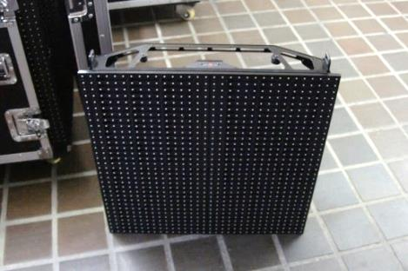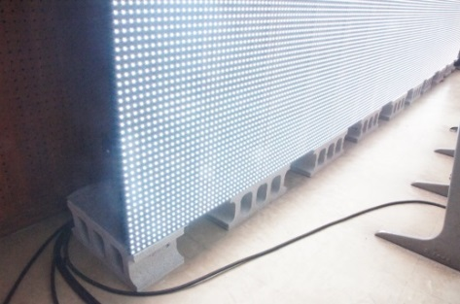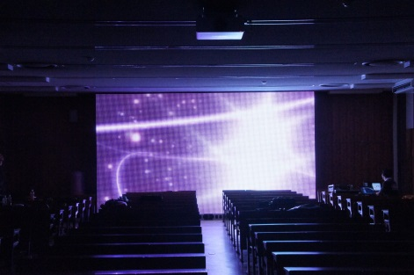
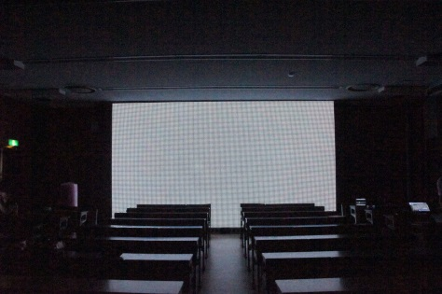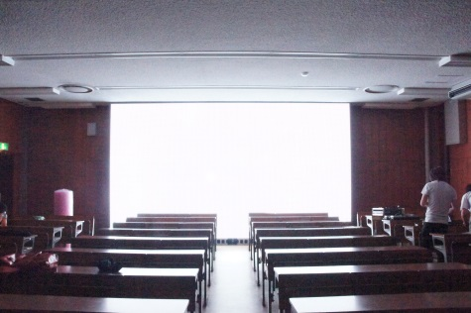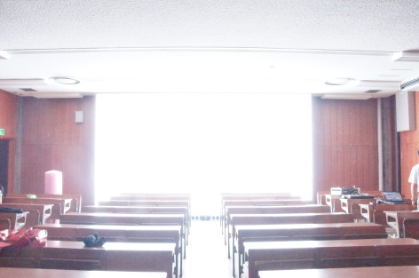

3. 実験の種類
実験条件が多すぎると感覚器の疲労が懸念されるため、本研究では以下の2種類の実験を行う。
A. 輝度評価実験･･･デジタルサイネージの輝度基準を決めるための基本実験。
輝度を変数とし、許容輝度範囲を明確にすることを目標とする。
本実験を第1実験とする。
B. 変動強度評価実験（検討中）･･･デジタルサイネージの動画速度の基準を定めるための基本実験。画面の切り替わる速さを変数とし、許容動画速度を明確にすることを目標とする。
本実験を第2実験とする。

A. 輝度評価実験内容
A-1.概要
4m/10mの位置から、輝度を変えたグレースケール単色映像を被験者にランダムで見せ、
それぞれについて「まぶしい⇔暗い」(又は「心地よい⇔不快」)の評価をしてもらう。
A-2.変数
輝度［cd/㎡］・・・0(黒)、16cd/㎡、32、64、128、512、768、1024、1536、2048（白）
視認距離［m］・・・4m、10m（道路幅を想定）
A-3.刺激
毎回一様な順番で輝度を見せると、順序効果というバイアスが発生してしまうため、
上に挙げた輝度それぞれについて10秒点灯→2秒消灯という映像を作り（合計10映像）、
被験者毎に刺激の出現順序をランダム化する。(図１）

被験者Ａへの刺激
2s
512[cd/㎡] 10s
2s
2048[cd/㎡] 10s
2s
2s
512[cd/㎡] 10s
1024[cd/㎡] 10s
2s
2s
･･･
2s
2s
1024[cd/㎡] 10s

被験者Ｂへの刺激
･･･
1536[cd/㎡] 10s

図1 刺激の出現順序の例

A-4.被験者
被験者は学生・成人・高齢者など複数のグループにより、最低人数を30程度とする。

B. 変動強度評価実験
本実験については、Aの実験と並行して実験デザインをし、Aの実験結果が纏まり次第プレテスト・実験条件の調整を行う。（今年度中に終了しない場合もある。）

4. 全体のスケジュール
9月 | 10月 | 11月 | 12月
1週目 2週目 3週目 4週目  11日 | 1週目 2週目 3週目 4週目 | 1週目 2週目 3週目 4週目
予備実験  実験条件の調整  ・刺激調整  ・被験方法の修正  第1実験デザイン  ・刺激作成  ・実験環境調査  被験者募集 | 第2実験デザイン  統計解析による結果ドラフトの観察  追加実験の判断  結果整理  本実験 | プレテスト、  実験条件の調整

